**Enterprise Network Architecture**

Network mimarileri üzerine iki **Hierarchical LAN Design Model** ve **Enterprise Network Architecture** olmak üzere iki farlı yapıdan bahsedilecektir.

**Hierarchical LAN Design Model**

Hiyerarşik LAN tasarımında genel anlamda üç farklı katman bulunmaktadır. Duruma göre cihaz sayısının az olduğu topolojilerde iki katmanlı hali de tercih edilebilmektedir. Bu katmanlara bakıldığında;

* **Access Layer**, son kullanıcıların bağlı olduğu katmandır.
  + Bu katmanda switchler sadece Distribution katmanındaki cihazlara bağlanırlar. İiki farklı switch üzerinde bulunan cihazlar aralarında haberleşmek istediğinde paketler Distribution katmanı üzerinden gönderilir.
  + Genelde bu katmanda performansı ve güvenliği arttırıp yönetimi sağlayabilmek için VLAN, VXLAN gibi çözümler kullanılır.
  + Bu katmanda genelde L2 switchler kullanılır. Dolayısıyla L2 üzerine alınabilecek güvenlik önlemleri de (Port Security, DHCP Snooping gibi) QoS konfigürasyonları da Access katmanında yürütülmektedir.
* **Distribution Layer**, Access katmanındaki network cihazlarının kontrol edildiği katmandır. Dolayısıyla L2 ve L3 çözümlerin bağlandığı katman olarak da görülebilir.
  + Genelde katmanda bulunan switchlerin üzerindeki fiber optik port sayısı fazladır.
  + Access katmanına bakan kısmında yedekleme yapılırken STP protokolünde Loop oluşumuna karşı koruma sağlanmaya çalışılırken, Core katmanına bakan kısmında ise yönlendirme sürecini kolaylaştırmak adına uygulamalar yapılmaktadır.
  + Bu katmanın en önemli özelliği, Access katmanına bakan kısımda InterVLAN haberleşmesi gibi süreçlerin yönetiminin bu katmanda gerçekleştirilmektedir.
  + Topolojide Access ve Core katmanı arasında geçiş katmanı olarak görev yapmaktadır. Yani bu katmandaki switchlerde oluşacak bir problem bütün networkün durmasına neden olacaktır. Bu doğrultuda bu katmandaki switchler mutlaka yedeklenmelidir.

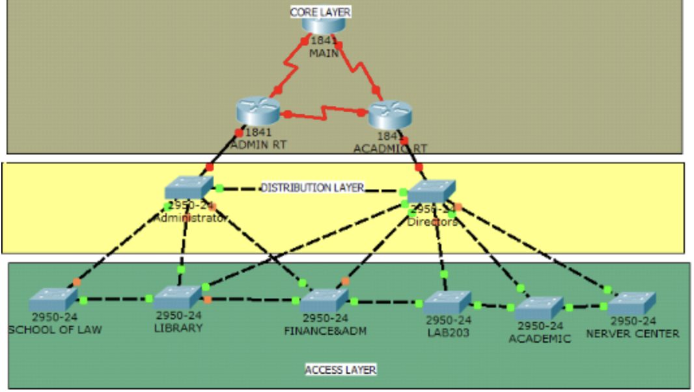

* **Core (Backbone) Layer**, Distribution katmanındaki network cihazlarının kontrol edildiği, dolayısıyla networkteki bütün trafiğin birleştiği katmandır (Backbone olarak da bilinmektedir).
  + Bu katmanda bulunan cihazların en az gecikmeye sahip en hızlı cihazlar olması beklenir. Bu nedenle ACL gibi gecikmelere neden olacak kongifürasyonların yapılması istenmez (Bu tanımlar daha çok Distribution katmanında yapılır).
  + Access katmanda switch sayısının yüksek olması veya Access katmanı switchlerin Distribution katmanı switchlere uzak konumlarda bulunduğu durumlarda Distribution katmanında birden fazla switch kullanılabiliyor. Bu durumda Distribution katmanındaki switchleri yönetebilmek için Core katmana ihtiyaç duyuluyor. Distribution katmanında switch sayısı yüksek olmadığı durumlarda Core katmanına ihtiyaç duyulmayabiliyor.
    - Hiyerarşik mimari kullanılmadığı taktirde her bir Distribution katmanı switchin birbirine bağlanması gerekecektir (Mesh topoloji oluşur). Bu durumda n*(n-1) tane port kullanılacaktır.

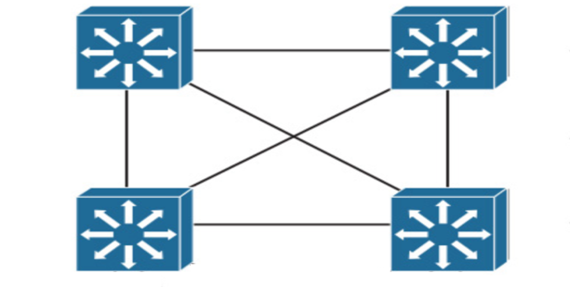

Hiyerarşik LAN tasarımını kullanmanın faydalarına bakıldığında;

* Performansı arttırır
  + Switchlerin doğrudan birbirine bağlı olduğu bir topolojide bant genişliği eşit şekilde dağıtılamayacaktır. Hiyerarşik tasarımda Access katmanındaki her swith Distribution katmanındaki switchlere doğrudan bağlı olacağı için bant genişliği eşit paylaşılacaktır (özelleştirilmediği taktirde).
* Tasarımı basitleştirir ve ölçeklendirilebilmesini sağlar.
  + Switchler arası bağlantılarda bir kesinti yaşanması durumunda bu bağlantı üzerinden internete çıkacak bürün switchlerde kesinti yaşanacaktır. Switchler arası bağlantı Etherchannel gibi çözümler kullanılarak yedeklenebilse de switch üzerinde bir problem yaşandığında bunu yedekleyebilmek için farklı switcler üzerinden bağlantılar çekmek gerekecektir. Bu kablolama da karmaşıklığa ve kaynakların (portların) gereksiz kullanılmasına neden olacaktır. Hiyerarşik tasarımda ise Access katmanındaki her switch Distribution katmanında farklı switchlere bağlanarak yedeklenebilir.
* Throubleshooting sürecini kolaylaştırır ve hızlandırır.
  + Örnek bir durum olarak bir Broadcast Storm oluştuğunda tespit edebilmek için portların tek tek çıkarılarak kontrol edilmesi gerekecektir. Bu süreçte switchler birbirine doğrudan bağlı olacağı için bir anlamda switchler arası her bağlantının tek tek kontrol edilmesi gerekecektir (Broadcast Storm’un hangi switchden itibaren oluştuğunu tespit edebilmek için). Hiyerarşik tasarımda ise Distribution katmanında Access katmanındaki switchlerin portları kontrol edilerek hangi switch üzerinden geldiği çok daha basit bir şekilde tespit edilebilir.

**Enterprise Network Architecture**

Hiyerarşik LAN Tasarım Mimarisi kurumlarda birkaç farklı şekilde uygulanabiliyor. Bu uygulamalara bakıldığında;

* **Two-Tier Design**, Core katmanını Distribution katmanıyla bir bütün olduğu tasarımdır. (Farklı bir deyişle Core katmanı bulunmayan tasarımdır)
  + Access katmanında switch sayısının az olduğu küçük ve orta ölçekli kurumlarda kullanılmaktadır.
  + Access katmanda L2 switcler dışında sunucular veya internet çıkışı için kullanılan routerlar gibi farklı cihazlar da bulunabiliyor (Yani Distribution katmanına doğrudan bağlanılabiliyor).

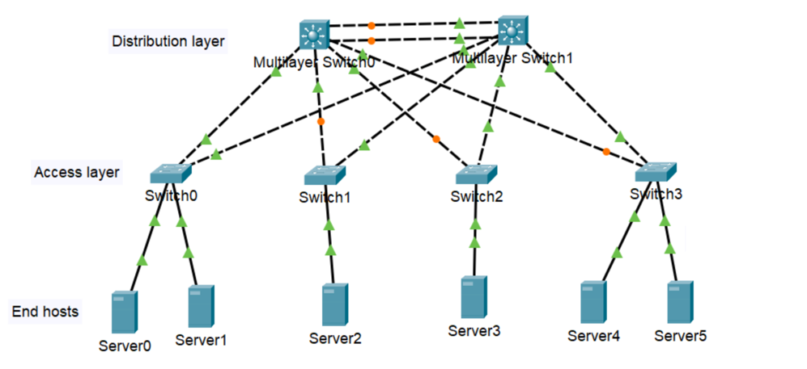

* **Three-Tier Design**, Distribution katmanında ikiden fazla switch bulunması durumunda Distribution katmanındaki switchlerin yönetimini sağlayabilmek için kullanılan tasarımdır.
  + Bu tasarım, Access katmanındaki switch sayısı yüksek olduğunda, veri merkezi sunucularına sahip olunan veya fiziksel olarak birbirinden çok uzak konumlarda bulunan networklere sahip olunması gibi çeşitli durumlarda ikiden fazla Distribution switch kullanan kurumlarda, Distribution switchlerin kontrolünü sağlayabilmek için kullanılmaktadır.
* **Leaf-Spine Design**, daha çok networkteki istemciler arasında yüksek bant genişliğine ihtiyaç duyulan topolojilerde kullanılmaktadır. Leaf-Spine mimarisini farklı kılan kısım Distribution katmanındaki switchler arasında bağlantı kurulmamasıdır (Loop-Free tasarım oluşur). Nedeni ise;
  + Access katmanındaki switchler Distribution katmanındaki switchlere bağlanırken (aynı VLAN’lara ait) birden fazla kablo kullanıldığında STP protokolü bu kablolardan/bağlantılardan birini bloklayacaktır (Loop oluşumunu engellemek için bloklanır - Yani trafik tek kablonun bant genişliğine bağlı kalacaktır). Bu durumda Access katmanında farklı switchler üzerinde bulunan istemciler aralarında haberleşmek istediklerinde, trafik Access katmanındaki aktif bağlantıya ulaşmak için Distribution katmanındaki switchler arasında kurulan L2 bağlantıyı kullanmak zorunda kalacaktır. Bu durumda veri merkezleri gibi trafik yoğunluğunun yüksek olduğu yapılarda (sunucular aralarında haberleşmek istediğinde) Distribution katmanındaki switchler arasındaki bağlantılara yüklenilmektedir.
  + Leap-Spin tasarımında ise Distribution katmanındaki switchler arasında bağlantıı kurulmayarak gelen trafiğin doğrudan geldiği Distribution katmanı switch üzerinde Access katmanı switche gönderilmesi sağlanıyor. Bu sayede Access katmanındaki switchler için kullanılan bağlantılar bloklanmadan Loop-Free bir tasarım elde ediliyor.

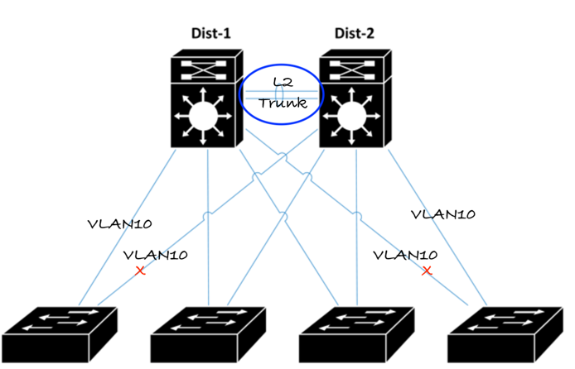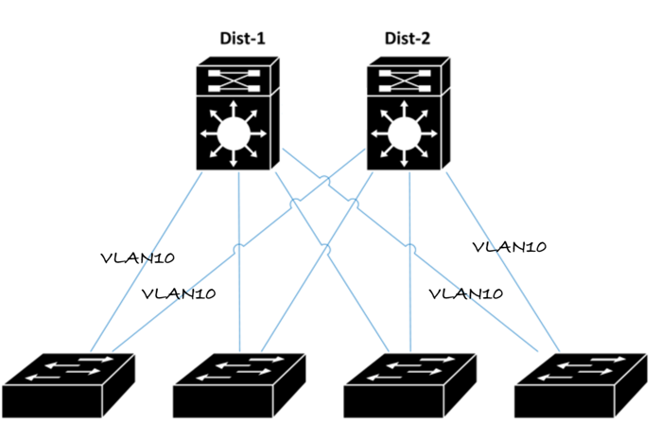

* **Layer 2 Access Layer (STP Based)**, Two-Tier Design yapısına benzer şekilde Access ve Distribution katmanları bulunmaktadır. L2 üzerinde gerçekleştirilmesi gereken işlemler Access katmanında, yönlendirme gibi L3 üzerinde gerçekleştirilmesi gereken işlemler Distribution katmanında gerçekleştirilmektedir.
  + STP Based denmesinin nedeni ise Access katmanındaki her bir switchin tek bir VLAN’a hizmet verecek şekilde tasarlanmasıdır (Bu tasarım veri merkezlerinde uygulanabilir olsa da normal bir topolojide uygulamak pek mümkün değildir).
  + Distribution katmanındaki switchler arasında L3 üzerinden bağlantı kurularak (**Tek bir Gateway adresi olması gerektiği için** **FHRP protokollerinden birisi kullanılıyor**) Access katmanı switchlerin STP kaynaklı bloklanmasının önüne geçilmektedir. Bu sayede Leaf-Spine tasarımında olduğu gibi Distribution ve Access katmanı switchler arasındaki bağlantıların hepsinin aktif bir şekilde kullanılması sağlanabiliyor.
    - FHRP protokollerinden olan GLBP kullanılmıyorsa Distriburion katmanındaki switchlerden **sadece birinin aktif olacağını unutma** !!!
  + Bu topolojinin avantajı ise herhangi bir VLAN’da Loop oluştuğunda bundan diğer VLAN’lar etkilenmeyecektir.

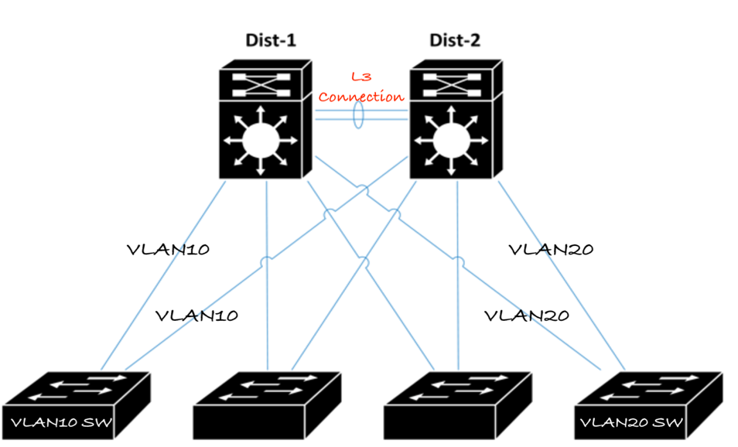

* **Layer 3 Access Layer (Router Access)**, Distribution katman ile Access katman arasındaki bağlantıların dahi L3 yapıldığı tasarımdır.
  + Bu tasarımda her bir switch birbirinden ayrı çalışacaktır. Dolayısıyla Loop-Free bir tasarım ortaya çıkacaktır.
  + Distribution katmanındaki her switch aktif olarak kullanılabilmektedir. EIGRP, OSPF gibi dinamik yönlendirme protokolleri kullanılarak (FHRP, STP gibi protokollere bağlı kalmadan) yedekleme ve Load-Balancing yapılabilmektedir.
  + Bağlantıların hepsi L3 olacağı için Traceroute ve ping paketleriyle daha kolay throbleshooting yapılabiliyor.

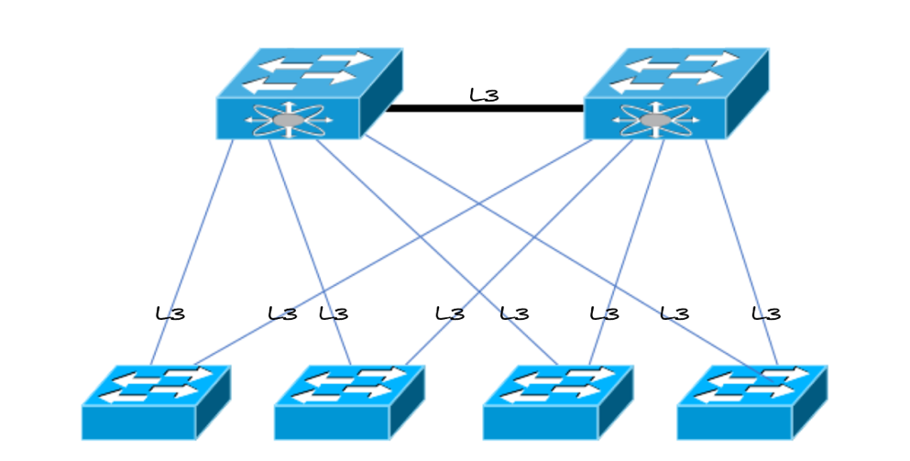

* **Simplified Campus Design**, birden fazla fiziksel switchin mantıksal tek bir switch gibi görünmesini/kümelenmesini temel alan tasarımdır. Switchleri mantıksal tek bir switch gibi görünmesini **VSS** (Virtual Switching System – Cisco’nun büyük şase switchlerinde fiziksel switchlerin mantıksal tek bir switch gibi görünmesini sağlayan teknolojiye verilen isimdir. Farklı konumlardaki switchler arasında dahi uygulanabiliyor) ve **StackWise** (Cisco’nun L2 switchlerinin mantıksal tek bir switch gibi görünmesini sağlayan teknolojiye verilen isimdir. Uygulanabilmesi için switchler arası mesafenin kısa olması gerekiyor) adı verilen Stacking teknolojisi kullanılarak sağlanıyor (Stacking teknolojileri markalara göre isim değişebiliyor). Sağladığı avantajlara bakıldığında;
  + Switchlerin mantıksal olarak bir bütün halde çalışmasını sağlamak topolojideki yönetilmesi gereken cihaz sayısını azaltacaktır (STP protokolüne olan ihtiyacı da azatacaktır). Dolayısıyla iş yükünü de azaltacaktır.
  + FHRP protokollerine ihtiyaç kalmayacaktır. Switchler mantıksal tek bir switch gibi çalıştığı için switchlerden birisi bozulsa dahi trafikler diğerleri üzerinden akmaya devam edecektir. Ayrıca FHRP protokollerine kıyasla Stack teknolojisi sayesinde switchlerin hepsi aktif kullanıldığı için topolojideki verimlilik de artacaktır.
  + **EtherChannel gibi bir çözümde sadece iki switch arasında bağlantı yapılabiliyordu. Stacking teknolojileri ile ikiden fazla switch arasında bağlantı yapılarak mantıksal tek bir switch gibi çalışması sağlanabiliyor** 
    - Örnek olarak Distrirbution katmanındaki üç switch **VSS** kullanılarak mantıksal tek bir switch gibi çalışması sağlanabilir. Mantıksal tek switch gibi çalışan bu switchlerden Access katmanı switchlere EtherChannel bağlantısı yapılabiliyor (Buna **MEC** - **Multichassis EtherChannel** deniliyor).

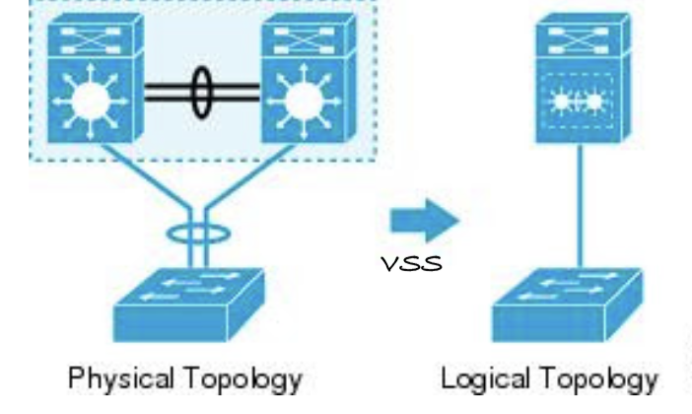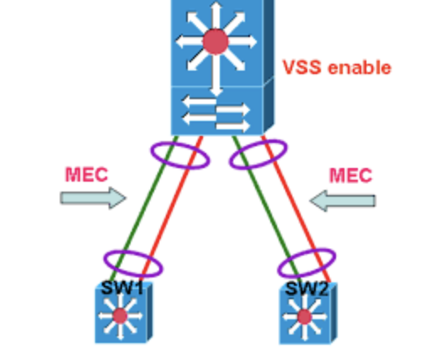

* + Benzer şekilde Access katmanındaki switchler üzerinde de Stacking teknolojisi uygulanarak (**StackWise**) mantıksal tek bir swiitch gibi çalışması sağlanabiliyor. Sonuç olarak Distribution katmanında da Access katmanında da mantıksal birer switch olduğu için **aslında mantıksal olarak bir Distribution katmanı switch ile bir Access katmanı switch arasında bağlantı yapılmış oluyor**.

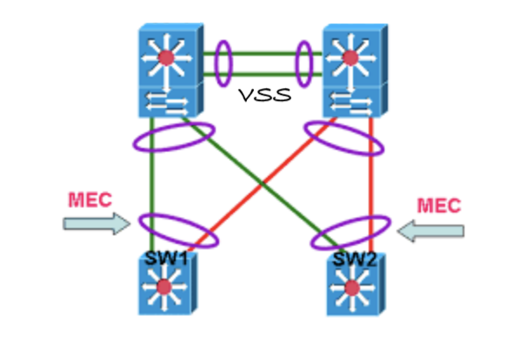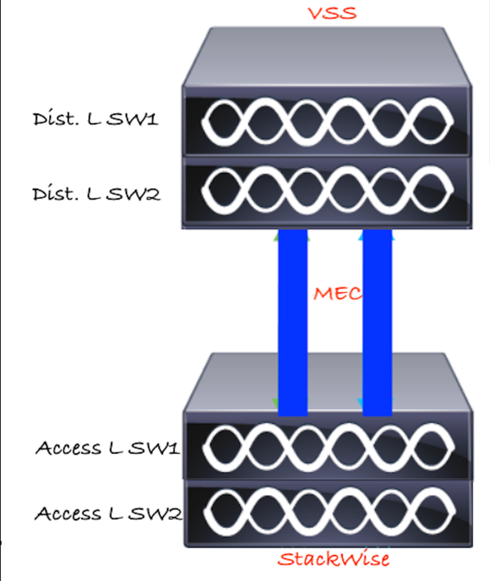

* + Bu sayede Distribution katmanı switchler ile Access katmanındaki switchler arasında EtherChannel kullanıldığı için switchler arasındaki bağlantılar hem yedeklenmiş hem de yük dengelemesi yapılmış oluyor.
  + Farklı bir bakış açısıyla her bir switch için Distribution katmanıyla Access katmanı arasında ayrı ayrı kablolama yapmaya gerek kalmıyor. Stack teknolojisinde mantıksal olarak birlikte çalışması istenen switchler arasında kablolama yapılıyor. Stack teknoloji kullanılan her bir switchden Distribution katmanı switche yedeklemeyle beraber iki kablo çekilmesi yetiyor (Stack teknolojisi kullanılmadığı taktirde her bir Access katmanı switchden yedeklemeyle beraber ikişer kablo çekilmesi ve dörder portun işgal edilmesi gerekecekti – Fiberse SFP de gerekirdi). Bu sayede Distribution katmanındaki switchlerin portları da gereksiz yere kullanılmamış oluyor (Distribution katmanı switchlerin pahalı ve hassas switchler olduğunu unutma).
* **Software-Defined Access (SD-Access) Design**, topolojideki ara network cihazlar olarak bilinen router ve switchlerin yönetiminin bir yazılım üzerinden gerçekleştirilmesini temel alan tasarımdır. Bu tasarım üzerine ayrı bir yazı hazırlanacaktır.

**NOTLAR:**

* Genelde sektörde Distribution katmandaki switchlere Backbone swtich olarak biliniyor ama aslında Core katmanındaki switchlere Backbone switch denilmektedir.
* Distribution katmanı switchlerin yükü çok daha fazladır ve kenar (Access katmanı) switchlere kıyasla çok daha hassaslardır (Bug çıkma, arızalanma ihtimalleri çok daha yüksektir).
* Büyük şase switchlerde kullanılan VSS (Virtual Switching System) teknolojisinde Stack trafiği fiber portlar üzerinden aktarılabiliyor. Bu sayede uzun mesafeleri destekleyen SFP kartları alınarak uzak mesafelerdeki switchler arasında Stack yapısı oluşturulabiliyor (L2 switchlerde kullanılan StackWise teknolojisi için switchlerin birbirine yakın konumlarda olması gerekiyor).
* Topolojilerde merkez switchlere (Core veya Disribution switchler olabilir) her bir binadan fiber kablolar çekmek maliyeti gereğinden fazla artırabiliyor. Bu nedenle genelde kurumlarda birbirine yakın bianlar arasında gelen trafiği toplaması için daha sade/düşük performanslı Distribution katmanı switchler yerleştiriliyor. Trafikler bu switchler üzerinden ana Distribution katmanı switchlere taşınabiliyor. Bu sayede her bir binanın her bir katında bulunan switchleri tek tek ana Distribution switche bağlamayabilmek için uzun fiber hatlar kullanmaya gerek kalmıyor.